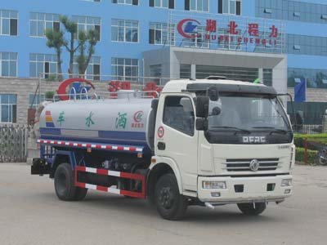
CLW5092GSS3型洒水车

车辆型号 | CLW5092GSS3型洒水车 | 公告批次 | 220
企业名称 | 湖北程力专用汽车有限公司 | 产品商标 | 程力威牌
外形尺寸(mm) | 7000×2290,2180×2750 | 总质量(Kg) | 9400
货厢尺寸(mm) | ×× | 额定载质量(Kg) | 5200
接近/离去角 | 20/10 | 整备质量(Kg) | 4005
前悬/后悬(mm) | 1180/2020 | 最高车速(km/h) | 90
车辆识别代码 | LGDCUA1L×××××××××  LGDCU91L×××××××××
底盘型号 | EQ1090T9ADJ3AC
发动机型号 | 发动机生产企业 | 排量 | 功率
ISDe140 30  CY4102-C3C  CY4102-D3A  CY4102-E3C  B140 33  YN38PE-2 | 东风康明斯发动机有限公司  东风朝阳柴油机有限责任公司  东风朝阳柴油机有限责任公司  东风朝阳柴油机有限责任公司  东风康明斯发动机有限公司  昆明云内动力股份有限公司 | 4500  3856  3856  3856  3900  3760 | 103  88  88  91  103  90
燃料种类 | 柴油 | 排放标准 | GB3847-2005,GB17691-2005国Ⅲ
轴数 | 2 | 轮胎数 | 6
轴距 | 3800 | 轮胎规格 | 8.25-16,7.50-16,8.25R16,7.50R16
轴荷 | 3460/5940 | 前轮距 | 1831,1750
钢板弹簧片数 | 11/9+7,8/10+7 | 后轮距 | 1640,1586
其它 | 罐体有效容积:5.46立方米;罐体外形尺寸(长/长轴/短轴)(mm):4200/1700/1100。随底盘选装驾驶室。

